18.05.2020. 7 клас. Трудове навчання.

**Тема.** Повторення та узагальнення вивченого матеріалу в 7 класі.

**Завдання.**

**1. Який технічний документ містить відомості про форму зображеного на ньому предмета та відомості, необхідні для його виготовлення?**

а) ескіз предмета в) складальне креслення

б) технічна інструкція г) технічна схема

д) робоче креслення

**2.У якому методі проектування йдеться про перенесення властивостей випадково обраних явищ та об’єктів на предмет, що проектується?**

а) метод комбінування

б) метод фокальних об’єктів

в) метод біоніки

г) метод випадкових явищ

**3.Як називаються розміри деталі, що отримують після її обробки?**

а) граничні в) дійсні

б) габаритні г) допустимі

**4.На якому зображенні показано швелер?**

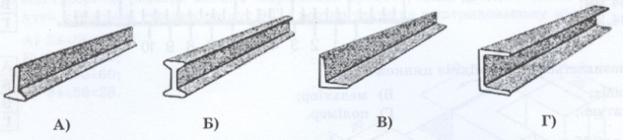

**5.Які з названих способів належать до механічної обробки шляхом знімання шару металу?**

а) зварювання г) обпилювання

б) точіння д) штампування

в) кування

**6. Як називається вироби, які мають подібні чи близькі за змістом функції щодо об’єкта проектування?**

а) копії; в) аналоги;

б) прототипи ; г) проекції

**7. Який інструмент використовується для стругання деревини?**

а) ножівка в) шерхебель д) рубанок

б) стамеска г) долото е) фуганок

**8. Які з названих інструментів не належать до слюсарних?**

а) мітчик г) долото

б) кернер д)свердло

в) рейсмус

**9. Від чого залежить кут загострення різального інструмента?**

а) від припуску на обробку

б) від шорсткості поверхні

в) від твердості матеріалу, з якого виготовлено інструмент

г) від твердості матеріалу, який підлягає обробці

**10. Установіть відповідність між властивостями деревини та їх характеристиками**

а) механічні

б) фізичні

в) технологічні

1. Колір, запах, блиск, текстура, густина, щільність, вологість, звукопровідність, теплопровідність, електропровідність.

2. Твердість, міцність, в’язкість.

3. Гнуття, зносостійкість, розколюваність.

**11. 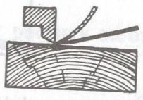Що виготовляють таким методом?**

а) лущений шпон

б) струганий шпон

в) стружки

**12. Які інструменти використовують для розмічання?**

|  |  |
| --- | --- |
| 1. лінійку, олівець; 2. кутник, олівець; 3. шаблон, олівець. |  |

Відповіді надсилати на електронну пошту, вказавши свої ініціали.

**robotaserhiy@gmail.com**